自动开服的规则：
1. APIServer会定时（目前为5分钟检查一次）检查数据库中的服务器是否已经开服；
2. APIServer默认会根据服务器的开服时间来检查未标记开启状态的服务器；
3. 如果APIServer配置了按照注册人数开服，则会优先根据上一个服的注册用户数来进行检查，如果注册人数检查不符合强制开服，则会默认根据开服时间来进行判断；
4.APIServer不会检查已经标记为开启状态的服务器；
5.服务器ID的检查规则为某个服务器ID开始，下一个检查的服务器ID为上一个服务器ID加一；例如：从5000服开始检查，5000服自动开服之后，则下一个要检查的服务器ID为5000+1，即5001服，依此类推；

自动开服配置准备
- GM后台配置服务器的开服时间和服务器开服状态信息。自动开服操作成功之后，会更新该游戏服最新的开服时间到GM后台服务器列表中;
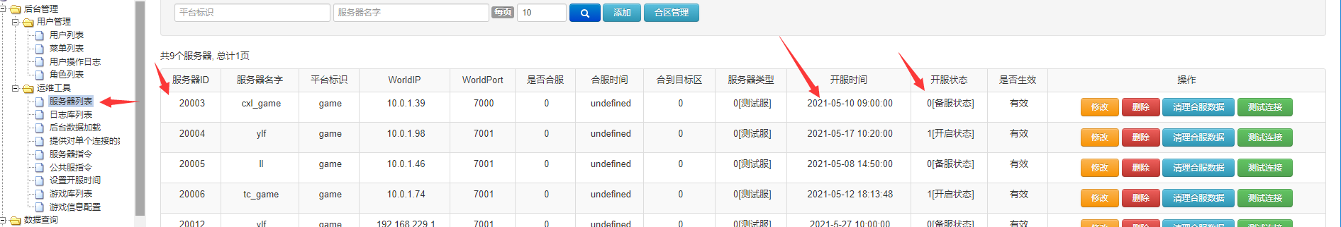

- GM后台配置游戏信息配置，进行自动开服操作需要GM后台有一条游戏信息配置信息；
- 游戏ID字段必须有，具体的值需要SDK提供；
- 充值配置密钥字段为第三方充值功能使用的密钥；
- 自动开服截止服务器默认填0；
- 货币单位和充值配置版本任意填写一个或者留空；
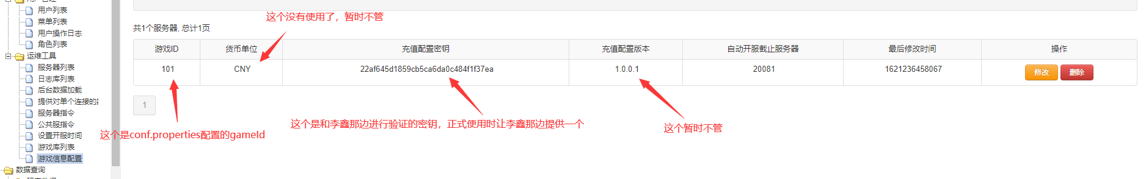

注意：自动开服截止服务器默认配置为0，该字段会根据自动开服进度进行自动更新；

例如：GM后台有5000、5001、5002和5003这4个服，其中5000和5001服已经是开启状态，那么该字段会自动更新到5001（也可以手动修改到5001），表示自动开服已经进行到了5001服截止，下一次检查自动开服就会从5002服依次往后开始检查，5001之前包括5001之前的服务器都不会去检查；

注意：修改游戏信息配置之后需要重启GM后台才会生效，后续会做优化调整为不用重启GM
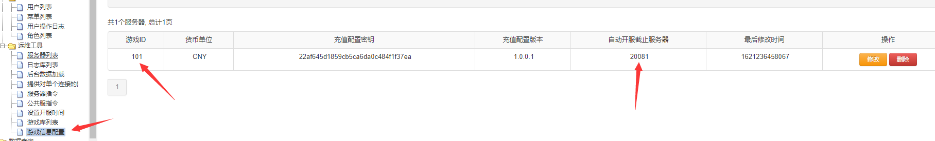

- APIServer需要配置注册人数参数和初始服务器ID；
配置文件：APIServer/WEB-INF/classes/conf/conf.properties
注意：配置conf.properties修改之后需要重启APIServer才会生效；

- OpenUserCount是服务器用户注册时人数的阈值，用来检查自动开服的条件，如果不配置该条件则填0；

- firstSeverId是注册人数条件的初始检查服，用于程序内标记从需要检查注册人数条件的初始服务器；
例如：数据库有1、999、5000、5001、5002和5003这6个服，其中5000、5001、5002和5003服是需要做按注册人数自动开服检查的，那么则需要把该字段配置为5000，即从5000服开始依次5001、5002、5003和之后的服务器都会做注册人数开服条件检查；

- 每个GM后台和APIServer的conf.properties配置中的gameID需要和后台游戏信息配置（数据库表game_info）中对应的某一条gameID一样
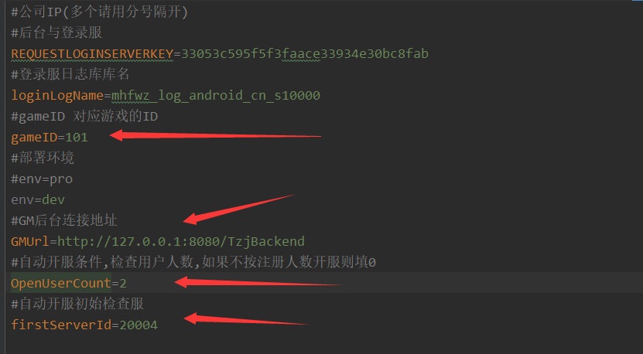

其他操作:
SDK需要配置一个同步后台服务器状态的接口:
：
URL：http://访问IP:端口/APIServer/query/getServerState
请求参数：serverId
备注：服务器ID为0时，会返回所有的服务器开服状态信息
例如：http://127.0.0.1:8080/APIServer/query/getServerState?serverId=0

